|  |
| --- |
| 正元地理信息 |
| WindowsServer2012安装Oracle_11gR1_database |
| V1.1 |

|  |
| --- |
|  |

修改：

v1.0 李京2016.11.30

v1.0 张健2018.01.30

目录

WindowsServer2012 1

安装Oracle_11gR1_database 1

1、Oracle服务端安装 2

1.1 修改系统标识 2

1.2：双击setup，选择安装方法 3

1.3 产品特定先决条件检查 3

1.4注册，查看概要信息，安装 5

1.5 解锁所有用户（重要） 7

1.6 安装成功 8

2 配置数据库 9

2.1 验证安装 9

2.2创建表空间 10

2.3创建表空间和用户、以及角色 11

2.3.1 创建表空间 11

2.3.2 创建用户和角色 13

# 1、Oracle服务端安装

## **1.1 修改系统标识**

**记事本打开stage\prereq\db\refhost，修改文件如下：**

<!--Microsoft Windows Vista—>   
<OPERATING_SYSTEM>   
<VERSION VALUE="6.0"/>   
</OPERATING_SYSTEM>

改为：

<!--Microsoft Windows Server 2012—>   
<OPERATING_SYSTEM>   
<VERSION VALUE="6.2"/>   
</OPERATING_SYSTEM>

原因：如果不修改，系统检测就通过不了了，当然也可以手动勾选位用户已检查。

PS：这里是windowsServer2012的系统配置，如果需要再其他系统中安装请按照情况修改VERSION VALUE的值

## **1.2：双击setup，选择安装方法**

在如图1.2-1中制定安装的位置和制定默认数据库名和数据库的密码，这个密码就是系统默认的四个管理员账户（sys，system，sysman，dbsnmp）的密码

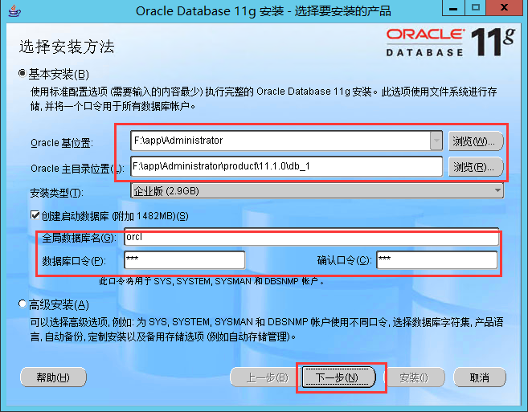

图1.2-1 系统安装位置选择

## **1.3 产品特定先决条件检查**

设置完成安装目录之后点击下一步稍等片刻后会出现先决条件检查,这一步是为了验证我们当前的环境是不是适合安装Oracle

[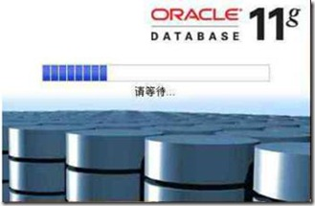](http://static.oschina.net/uploads/img/201211/17142534_Mlno.jpg)

图1.3-1 进入先决条件检查

如果修改过刚才的系统配置的话这里一般只会出现1个未验证或者0个未验证，如果有未验证的想手动勾选为用户已确认即可,步骤如图1.3-2所示.

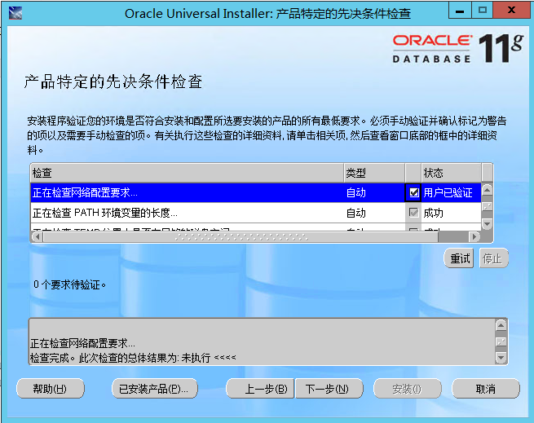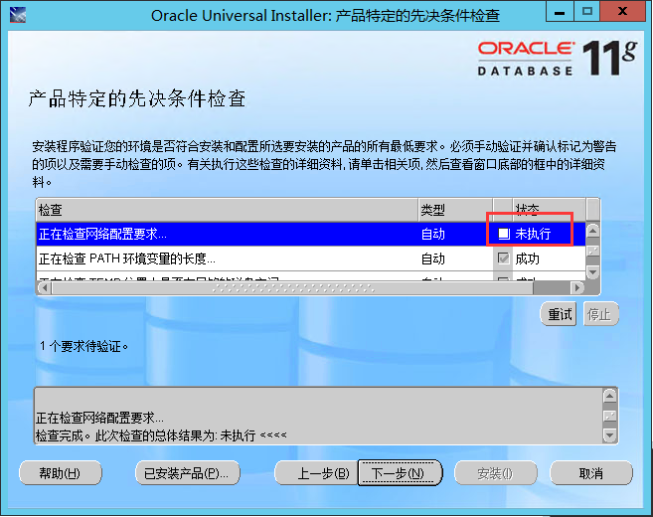

图1.3-2 先决条件检查

## **1.4注册，查看概要信息，安装**

通过了先决条件检查以后点击下一步进入注册页面如图1.4-1所示.我们一般不需要注册所以直接点击下一步即可.

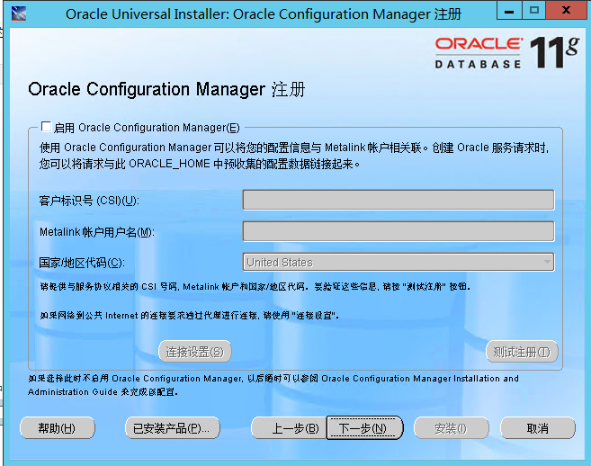

图1.4-2 注册页面

摘要页里可以查看我们所有的配置信息如图1.4-3所示,如果确认无误点击安装进行安装

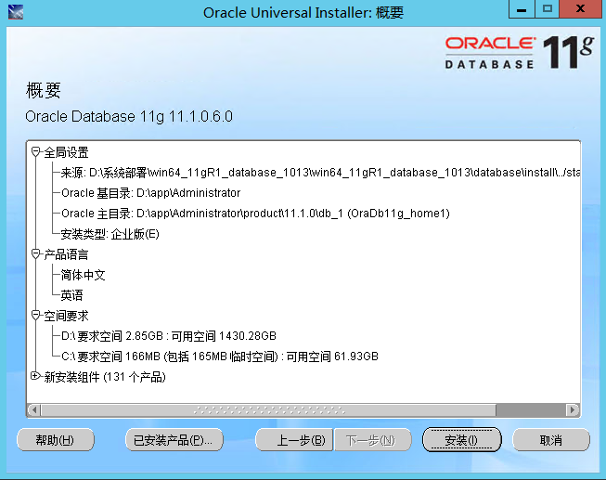

图1.4-3 摘要页

点击安装后安装程序开始启动,安静的等待安装过程的结束,这个过程时间可能会比较长.我们耐心等待就好,安装过程的页面如图1.4-4所示.

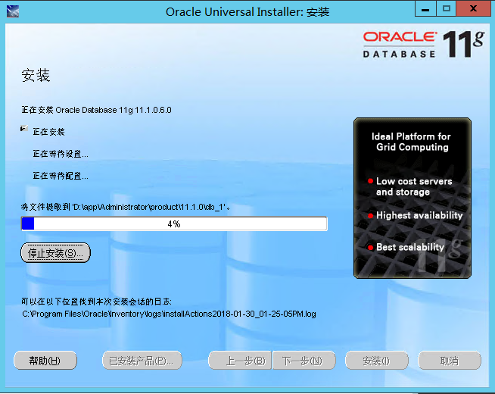

图1.4-4 安装过程

安装的时候可能会出现防火墙提示.如图1.4-5所示,点击允许访问即可

[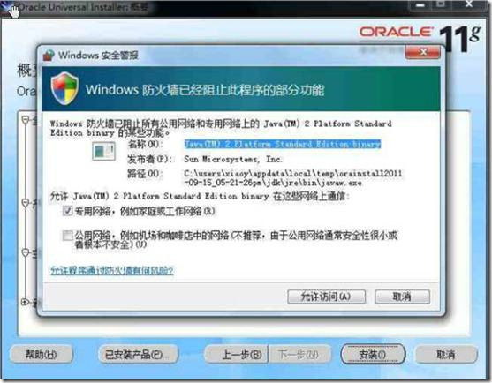](http://static.oschina.net/uploads/img/201211/17142535_BJAx.jpg)

图1.4-5 防火墙提示

安装过程结束以后会自动进入数据库配置步骤,如图1.4-6所示

[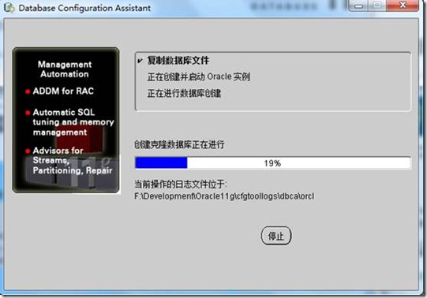](http://static.oschina.net/uploads/img/201211/17142536_TPLP.jpg)

图1.4-5 数据库配置过程

## **1.5 解锁所有用户（重要）**

[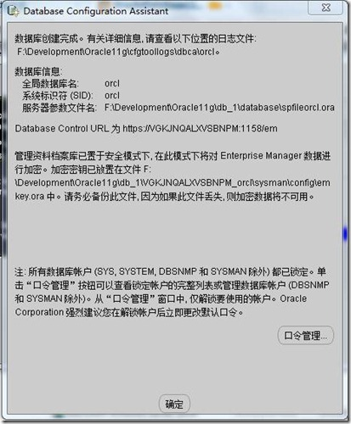](http://static.oschina.net/uploads/img/201211/17142536_3mqr.jpg)

图1.5-1 DBCA口令设置

选择口令管理，将所有锁定账户的√去掉

[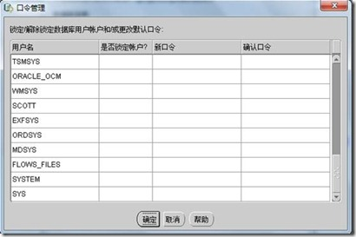](http://static.oschina.net/uploads/img/201211/17142536_j7mK.jpg)

图1.5-1 解锁口令

## **1.6 安装成功**

所有过程结束以后弹出如图1.6-1所示窗口表示安装完成

[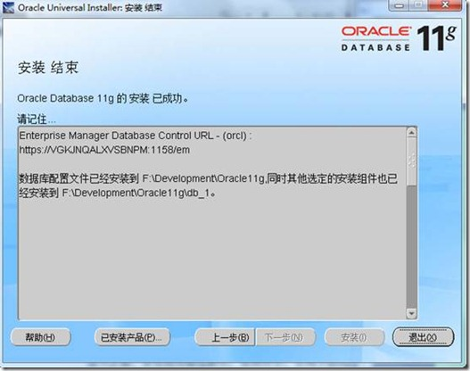](http://static.oschina.net/uploads/img/201211/17142536_87kV.jpg)

图1.6-1安装完成窗口

打开开始菜单的全部程序可以查看刚才安装上的程序

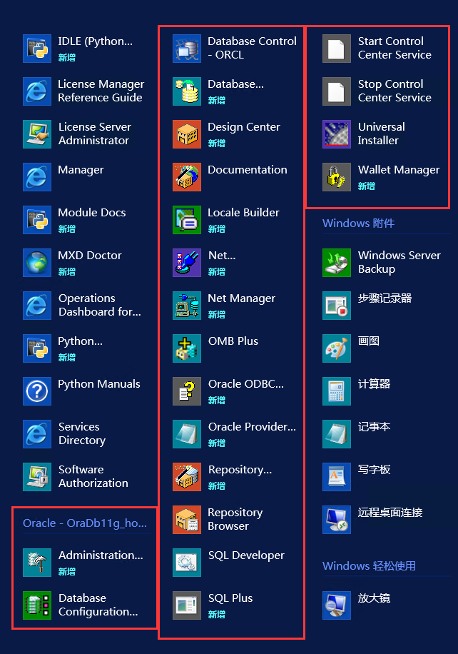

图1.6 全部oracle程序

# 2 配置数据库

## **2.1 验证安装**

查看服务：控制面板-管理工具-服务,这个是windows server2012的服务查看页面,实际看到的界面由于系统不同也存在差异

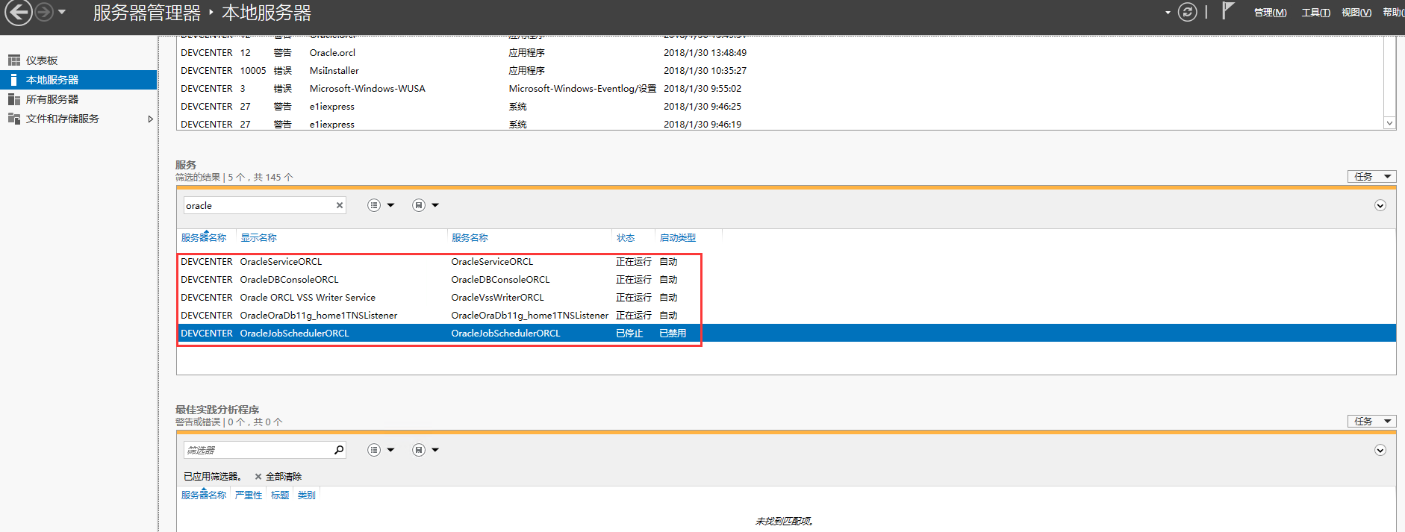

Oracle正常使用时，只需启动以下3个服务。如果三个服务正常启动，oracle可正常使用。   
OracleDBConsolexx（xx表示实例名称）   
OracleOraDb11g_home1TNSListener   
OracleServicexx（xx表示实例名称）

## 2.2创建表空间

在开始菜单中找到DataBase Control位置如图2.1-1，打开后应该会自动打开浏览器，通过web的方式访问DataBase Control

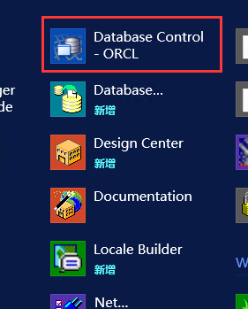

图2.2-1 打开DataBase Control

|  |  |  |
| --- | --- | --- |
| 用户名 | 自定义密码 | 备注 |
| sys | 123(你自己设置的) | 链接身份：DBA |
| system | 123(你自己设置的) |  |
| Scott | 123(你自己设置的) |  |

代开页面之后使用sys用户登录，口令是安装过程中设置的，链接身份选择SYSDBA，如2.2-2所示

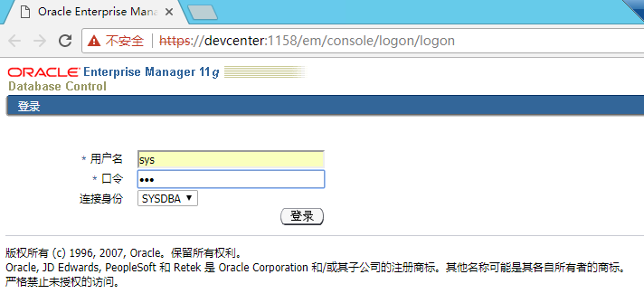

图2.1-2登录DataBase Control

登录完成后如图界面如图2.1-3所示

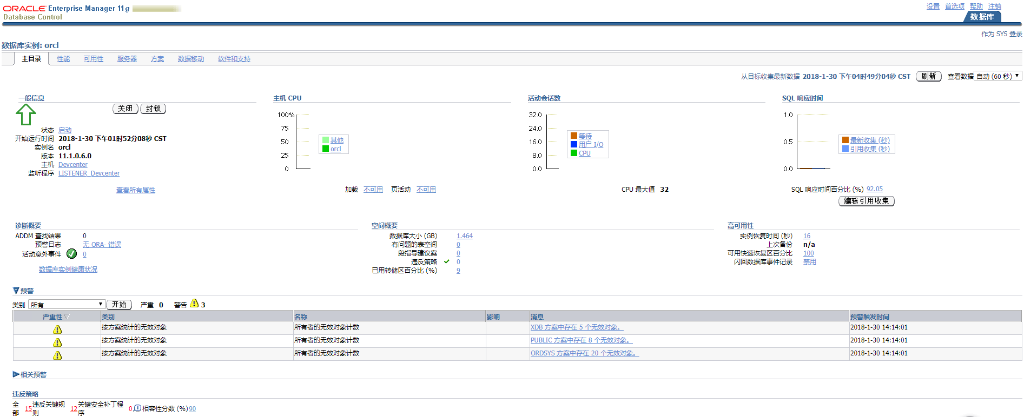

图2.1-3 DataBase Control主界面

## 2.3创建表空间和用户、以及角色

### 2.3.1 创建表空间

点击【服务器】，点击【表空间】位置如图2.3-1所示,进入表空间页面点击【创建】开始创建表空间位置如图2.3-2所示。

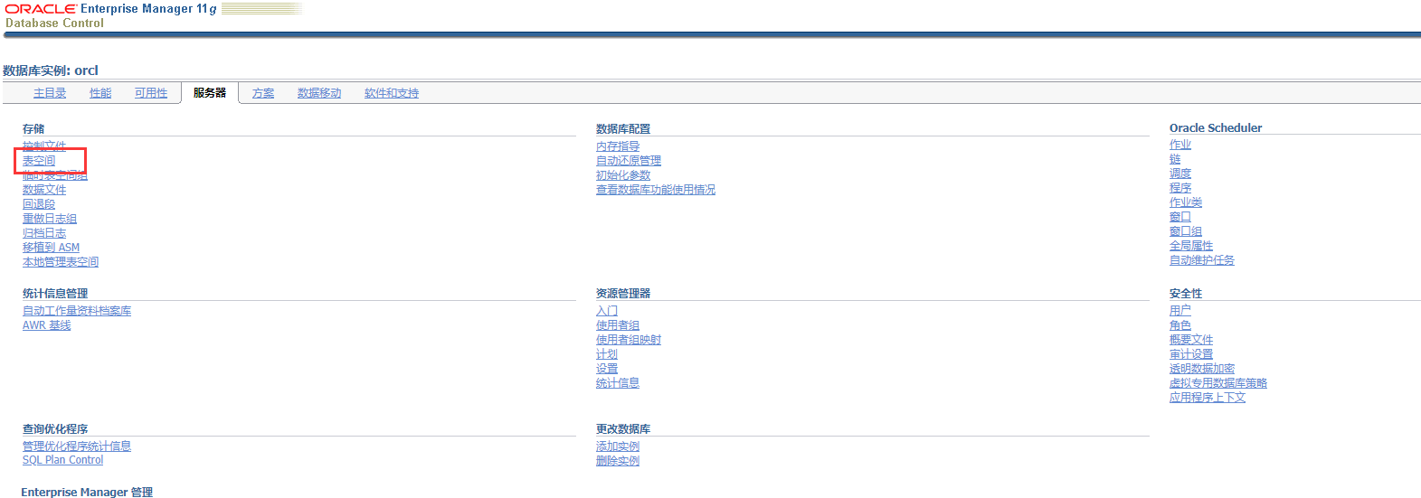

图2.3-1表空间位置

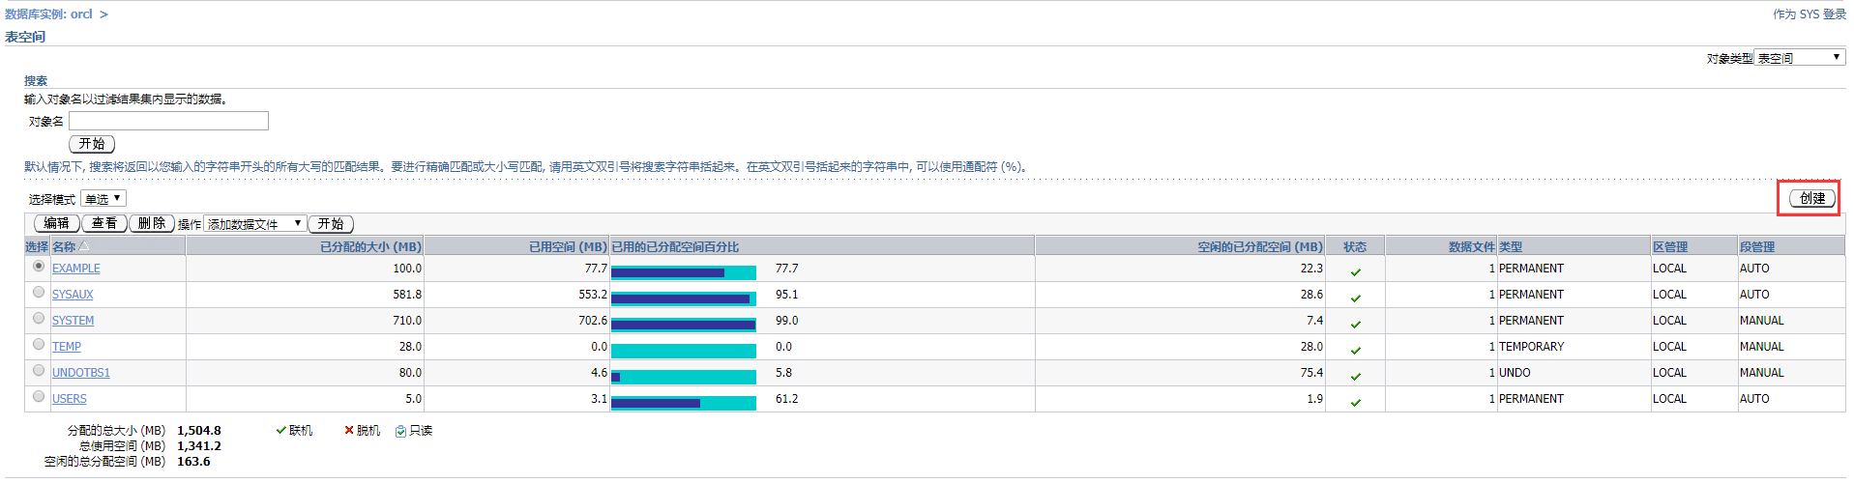

图2.3-2 表空间页面

输入用户名（此处ZYGIS），勾选使用大文件表空间，点击添加

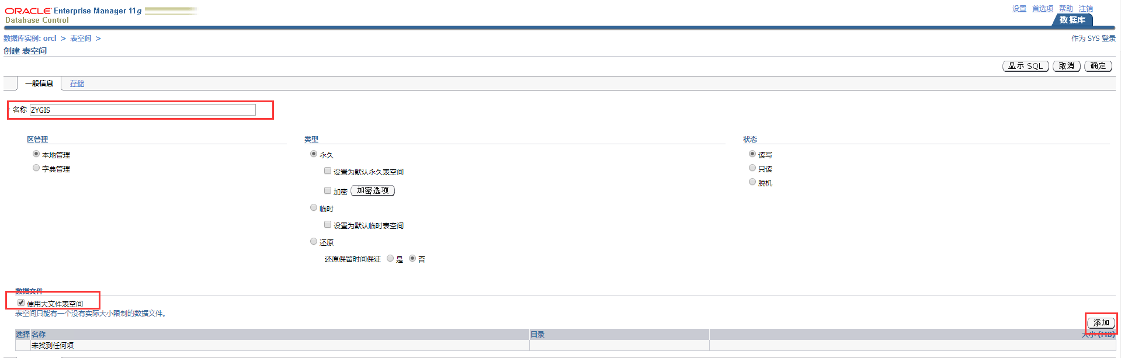

图2.3-3 创建表空间

点击完添加后进入了添加数据库文件页面按照需要进行设置，确定并应用，创建成功（注意:此处设置文件大小一定要充足，否则后面导入数据表时候会有问题。 此处应修改为9000MB）。如图2.3-4所示

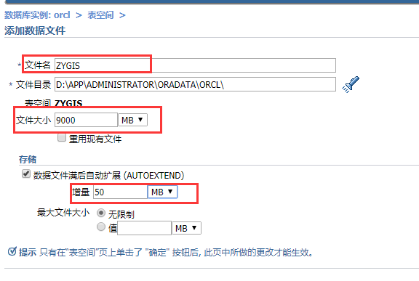

图2.3-4 创建表文件

添加完成后点击继续，回到新增表空间页面后点击确定提交更改，稍等一会会回到表空间页面，我们可以看到我们刚才添加的表空间，如图2.3.5所示

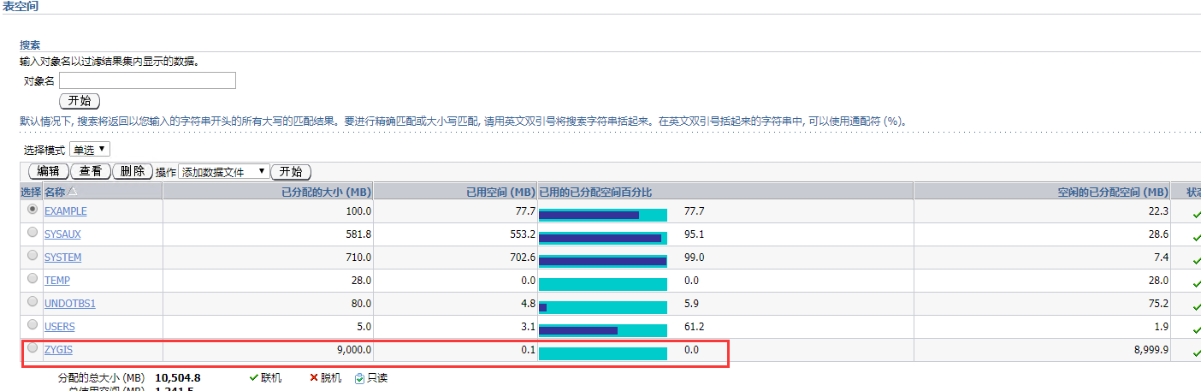

图 2.3-5 新增表空间成功

### 2.3.2 创建用户和角色

创建完成表空间以后回到服务器选项卡界面，点击安全性下的用户如图2.3-6所示

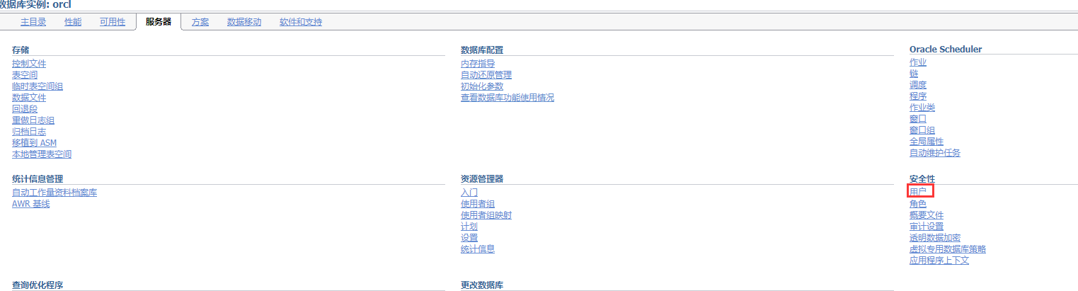

图2.3-6 用户选项位置

点击用户，创建，输入用户名称，口令，选择刚才创建的表空间，临时表空间选择TEMP即可。

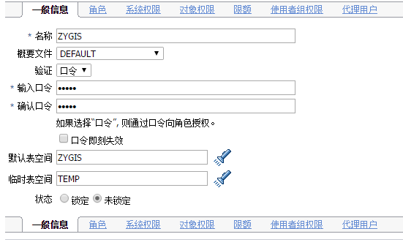

图2.3-7 输入一般信息

点击角色，选择编辑列表进入编辑角色页面

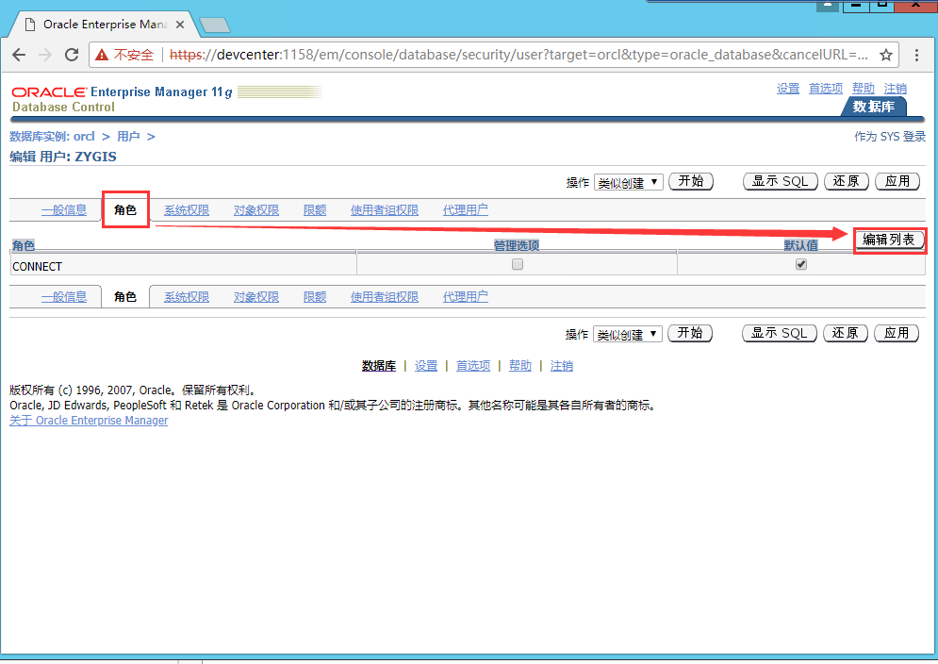

图2.3-8 编辑角色权限

选中全部的权限后点击确定如图2.3-9所示

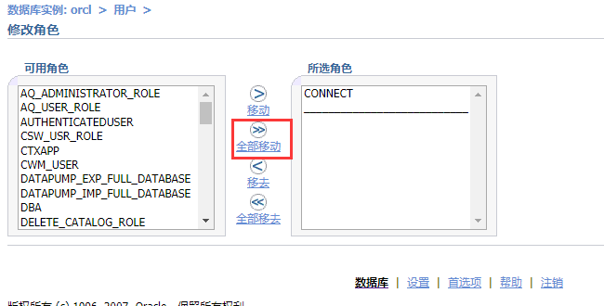

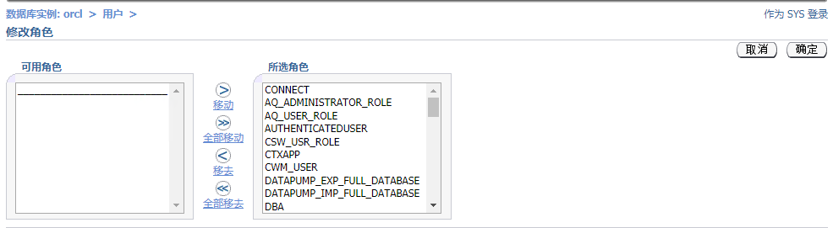

图2.3-9 权限列表

设置完成后点击确定，这里可能会提示错误，但是没有关系，退回去在此打开用户会发现用户角色已经添加上了